ПЕРЕЧЕНЬ ПРАКТИЧЕСКИХ ЗАДАНИЙ К ЭКЗАМЕНАМ
1. Инструменты и техника проводниковой блокады на кисти.
Блокады в области запястья. Показания. Блокады в этой области применяют для операций или аналгезии дистальнее пястнофаланговых суставов. Ее используют при вправлении вывихов, сопоставлении переломов или вскрытии абсцессов пальцев.
Положение. Пациент лежит навзничь с полностью супинированной кистью, уложенной, как для блокады срединного или локтевого нерва. Для поверхностной блокады лучевого нерва кисть помещают в среднее положение.
Ориентиры. Обнаруживая локтевой нерв, находят сухожилие локтевого сгибателя кисти, гороховидную кость и локтевую артерию. Срединный нерв может быть найден под сухожилием длинного ладонного сгибателя при согнутом запястье. Анатомическая табакерка расположена на наружной поверхности запястья.
Техника выполнения. После обработки кожи тонкую иглу подводят к каждому нерву через опознавательную точку. Для срединного нерва — по наружному краю сухожилия длинного ладонного сгибателя на уровне дистальной кожной складки запястья, слегка оттесняя сухожилие кнутри.
Локтевой нерв блокируют введением иглы под сухожилие локтевого сгибателя кисти с ладонной поверхности на уровне той же дистальной складки кожи. Продолжая введение раствора, иглу продвигают под сухожилие до подкожной клетчатки тыльной поверхности.
Поверхностные ветви лучевого нерва блокируют подкожной инфильтрацией поперек анатомической табакерки.
Осложнения редки и связаны с использованием больших количеств анестезирующего раствора или добавлением адреналина; следует избегать тугой инфильтрации.
Блокады нервов пальцев кисти. Показания. Блокады отдельных пальцевых нервов показаны для малых вмешательств на дистальных Двух третях пальцев.
Положение. Кисть и пальцы разогнуты.
Ориентиры. Головки пястных костей и основания проксимальных фаланг. При сохранении разгибания и разведения пальцев желвак на коже образуют на тыльной поверхности кисти на уровне головок.
Техника выполнения. Тонкую иглу проводят глубоко в кисть до ощущения сопротивления ладонного апоневроза. 1—2 мл местного анестетика вводят при извлечении иглы. Через эти кожные желваки проводят подкожную инфильтрацию оснований пальцев на каждой стороне для того, чтобы блокировать тыльные пальцевые ветви. Альтернативным способом является введение анестетика к тыльным и ладонным нервам через межпальцевую перепонку или от тыльной поверхности основания пальцев.
Противопоказания и осложнения. Следует избегать введения большого объема анестетика, так как это может вызвать сдавливание сосудов и ишемию пальцев. Добавление адреналина к анестезирующему раствору противопоказано, так как вазоконстрик-ция способна нарушить кровоснабжение пальцев.

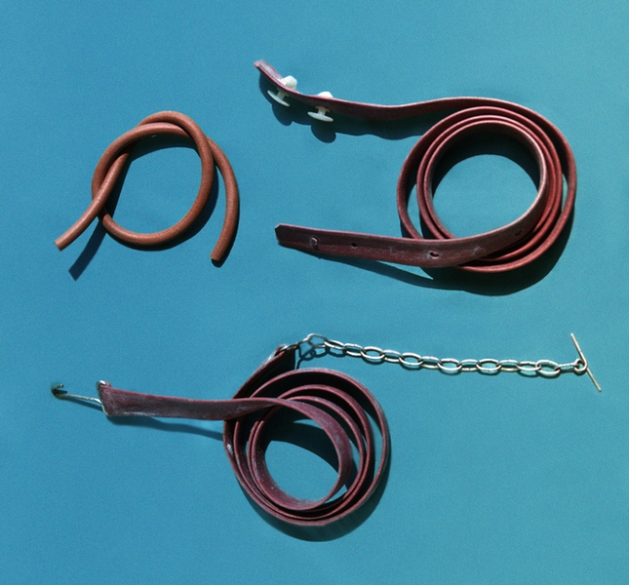
2. Техника наложения кровоостанавливающего жгута на конечность.
Жгут кровоостана́вливающий - приспособление для сдавления мягких тканей конечности с целью временной остановки кровотечения или временного выключения конечности из общего кровотока.
Наибольшее распространение получил жгут Эсмарха, представляющий собой резиновую трубку или ленту длиной до 1,5 м с крючком на одном конце и цепочкой на другом (рис. 1).
Для остановки артериального кровотечения (Кровотечение) жгут накладывают на конечность проксимальнее его источника. Кожа под жгутом должна быть защищена повязкой, одеждой. Резиновый жгут растягивают, обертывают им конечность 2—3 раза до прекращения артериального притока и фиксируют крючком к цепочке. Если Ж. к. наложен правильно, то дистальнее его исчезает пульс на артериях. Слабо наложенный жгут сдавливает только вены, что ведет к застою крови и усилению кровотечения. На повязке и в сопроводительных документах обязательно указывают точное время наложения жгута, т.к. он может находиться на конечности не более 2 ч. Через 1 ч, а в зимнее время через каждые 30 мин жгут расслабляют на несколько минут, предварительно прижав пальцем магистральный сосуд, для восстановления коллатерального кровотока. После наложения Ж. к. показано введение наркотических анальгетиков и иммобилизация конечности, т.к. вскоре возникают сильные боли в конечности.

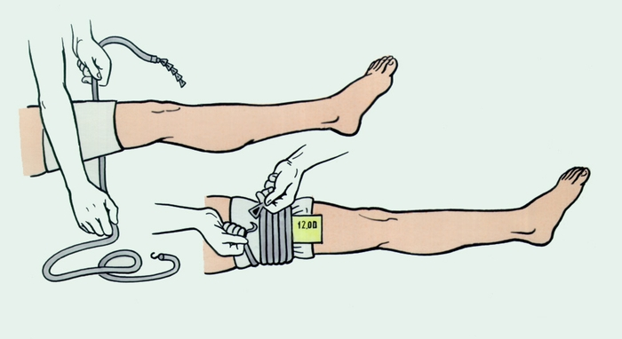

3.Наложить отводящую шину ЦИТО.
При переломах плеча пострадавшую конечность укладывают на отводящую шину ЦИТО. Шину крепят к туловищу двумя ремнями: один ремень фиксируется на груди, другой ремень фиксирует шину через плечо. Шину устанавливают так, чтобы периферический обломок кости расположился по оси центрального обломка. Существует правило, согласно которому, чем проксимальнее перелом плечевой кости, тем большее должно быть отведение. Рука пострадавшего покоится на металлической части шины и должна быть согнута в локтевом суставе под прямым углом, а кисть находится в функционально выгодном положении на ватно-марлевом валике с полусогнутыми пальцами. Предплечье и плечо фиксируются спиральной бинтовой повязкой.

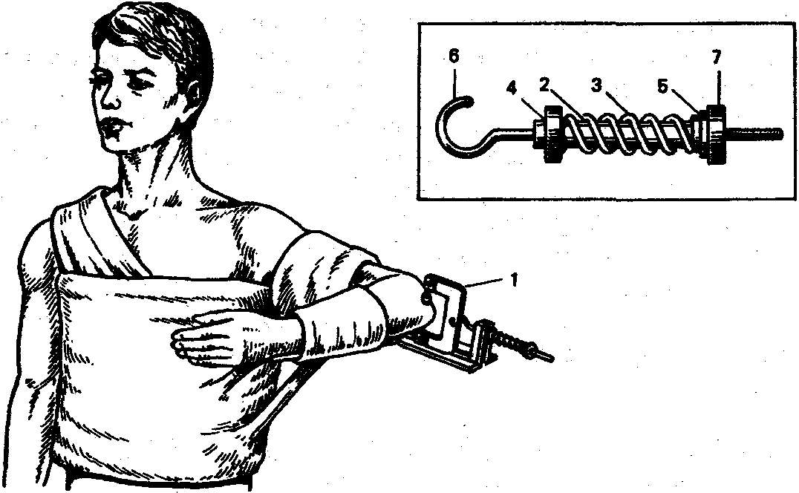

4.Показать и объяснить принцип действия аппарата Г.А. Илизарова.

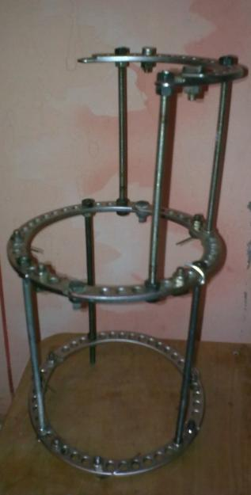
Компрессио́нно-дистракцио́нный аппара́т (аппарат Илизарова, аппарат Шевцова- Мацукатова) — медицинский аппарат, предназначенный для длительной фиксации фрагментов костной ткани, а также для её сжатия («компрессии») или растяжения («дистракции»), то есть, для проведения так называемого «чрескостного остеосинтеза». Аппарат применяется для лечения травм, переломов, врождённых деформаций костной ткани. Также используется при «эстетических» операциях в антропометрической (ортопедической) косметологии по удлинению и выпрямлению ног.

Аппарат представляет собой металлические «кольца», на которых крепятся «спицы», проходящие через костную ткань. Кольца соединены механическими стержнями, позволяющими менять их ориентацию со скоростью порядка одного миллиметра в день.

Впервые компрессионно-дистракционный аппарат был разработан советским хирургом Г. А. Илизаровым (авторское свидетельство № 98471 от 09.06.1952).

5.Подобрать инструменты для скелетного вытяжения.
Скелетное вытяжение проводят тягой за спицу, проведенную через кость, или специальные скобы. При переломах голени спицу проводят через пяточную кость, при переломах бедра - через бугристость большеберцовой кости или за надмыщелки бедра; при переломах плеча - в области основания локтевого отростка или надмыщелка плеча. Если спица проведена слишком поверхностно, то ткани легко прорезаются и вытяжение приходится снимать, при слишком глубоком введении спицы возможны повреждения суставов.
Инструменты:
- Дрель, ручная или электрическая
- Скоба Киршнера или ЦИТО
- Набор спиц
- Ключ для завертывания гаек
- Ключ для натяжения спицы
Для этого набора еще требуются резиновые пробки, которые фиксируют марлевый шарик.
Спицу и направляющую каретку стерилизуют кипячением, остальные детали и инструменты не нуждаются в стерилизации. Кожу обрабатывают, как для хирургической операции, обкладывают стерильным бельем, производят анестезию кожи и мягких тканей до надкостницы 0,5% или 1% раствором новокаина в местах введения и выхода спицы. Дрелью проводят спицу через кость, в месте введения подклеивают стерильные кусочки марли. Спицу зажимают и натягивают в дуге, в которой не прочном шнуре через блоки подвешивают необходимый груз. Конечность укладывают на функциональную шину. Создают противотягу поднятием ножного конца кровати. К подошвенной поверхности стопы подклеивают марлевую полосу со шнуром (гамачок), к которому привязывают грузик, переброшенный через блок. Накладывают вытяжение в операционной или чистой перевязочной.
При снятии вытяжения вначале удаляют груз, кожу в области спицы смазывают йодом, фиксирующую скобу разжимают и спицу перекусывают непосредственно у кожи, после чего извлекают.
Вместо спицы иногда используют стальную скобу с различными фиксаторами, принцип вытяжения тот же. Скелетное вытяжение прекращают, если обнаруживается воспаление в области спицы.

6.Выполнить транспортную иммобилизацию при переломе большеберцовой кости.
При переломе костей голени фиксируют два смежных крупных сустава: коленный и голеностопный (со стопой). Коленный сустав фиксируют в положении разгибания до 180°, стопу - под углом 90° по отношению к голени. Транспортную шину накладывают от верхней трети бедра до кончиков пальцев. Применяют стандартные шины: пластмассовые, пластиковые, пневматические, а при их отсутствии можно использовать подручные средства (доски, фанеру, полоски железа, картона, хворост). Наиболее популярны лестничные шины Крамера. Предварительно обложив шину ватой или поролоном, прибинтовывают ее к поврежденной конечности бинтами, полосками различной материи или резины. В крайнем случае, когда нет подходящих предметов, которые можно использовать в качестве шин, следует прибинтовать поврежденную нижнюю конечность к здоровой.
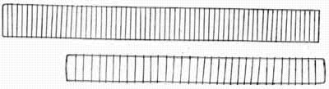

7.Подобрать инструменты для трахеостомии.
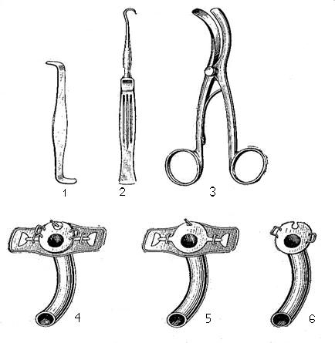

1 – тупой крючок для перешейка щитовидной железы; 2 – острый крючок для удержании гортани и трахеи; 3 – расширитель трахеи; 4,5,6 – трахеостомическая канюля в собранном и разобранном виде.

Вскрытие дыхательного горла. Экстренную трахеостомию проводят с целью немедленного обеспечения доступа воздуха в легкие, при закупорке дыхательных путей, у больных с опухолями гортани или голосовых связок.
Показания:
- повреждения гортани и трахеи;
- стеноз гортани и трахеи на почве воспалительных процессов и новообразований;
- инородные тела трахеи и гортани;
- необходимость проведения длительной ИВЛ.

Инструментарий:
- Инструменты общего назначения.
2. Специальный набор инструментов:
- Однозубый крючок – небольшой тупой крючок
- Расширитель трахеи Труссо
- Двойные трахеостомические канюли различных размеров, состоящие из наружной и внутренней трубок. Наружная трубка имеет сбоку отверстия для тесемок, которыми она привязывется вокруг шеи.

8.Подобрать инструменты для трепанации черепа.
применяется общий набор инструментов, но при расширении раны необходимо применение остроконечных крючков.
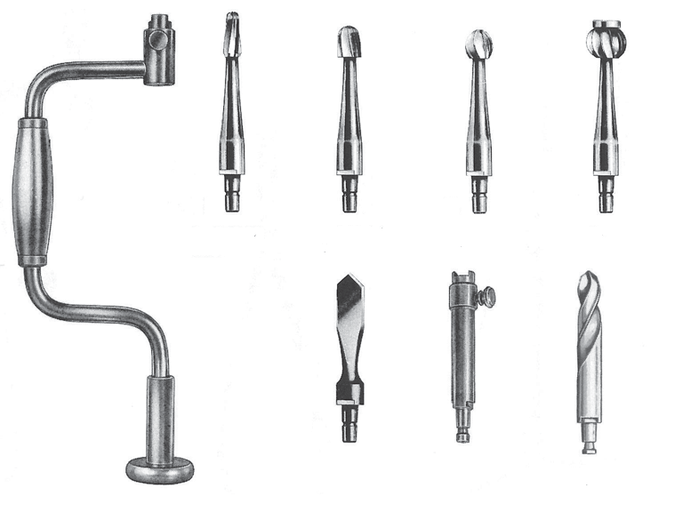1 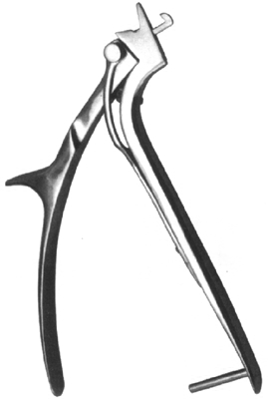 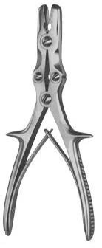2
34 5 6

1 – коловорот с набором фрез
2 – Кусачки Дальгрена, кусачки Люэра
3, 4 – распаторы – прямой и изогнутый
5 - костная ложечка Фолькмана
6 – пила Джигли с ручками и проводником Паленова
+ используется медицинский воск для остановки крови.
Показаниями для костно-пластической трепанации черепа неё являются операции по поводу опухолей и инсультов мозга, ранений сосудов твёрдой мозговой оболочки, вдавленных переломов костей черепа.

9.Выполнить транспортную иммобилизацию при переломе бедренной кости.
Фиксируют три сустава - тазобедренный, коленный и голеностопный. Требуется три шины:
наружная - от подмышечной впадины до стопы и несколько далее (из двух-трех шин Крамера);
задняя - от ягодичной складки вдоль задней поверхности бедра до стопы и далее с поворотом шины на 900 к стопе немного дальше пальцев;
внутренняя - от паховой области вдоль внутренней поверхности бедра до стопы и далее под углом 900 до ее наружного края.
Наиболее предпочтительно использовать шину Дитерихса (имеется подстопник с фиксатором, позволяет создать натяжение в поврежденной конечности)
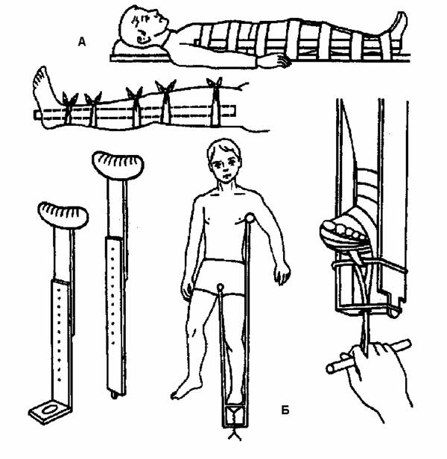

11.Выполнить транспортную иммобилизацию при переломе плеча.
В случае перелома плеча при наличии шины Крамера ее накладывают от кисти до противоположной лопатки, при этом локтевой сустав фиксируют в согнутом (до 90°) положении, что легко удается с помощью стандартной проволочной шины, которую можно соответствующим образом согнуть. Лестничную шину обертывают ватой и моделируют по неповрежденной конечности больного или по здоровому человеку такого же роста, что и больной.
Из подручных материалов сгибается только картон, но он недостаточно плотен, в связи с чем длинная картонная шина слабо фиксирует согнутый локтевой сустав. Поэтому при отсутствии стандартной проволочной шины лучше применить две импровизированные — одну от лопатки до локтя, другую от локтя до пальцев, после чего, согнув руку в локтевом суставе, ее фиксируют косынкой (рис. 3).
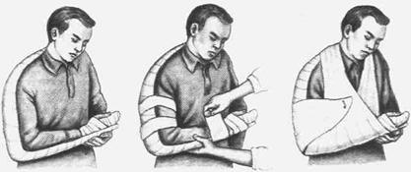

12.Подобрать набор для интрамедуллярного остеосинтеза.
Основные фиксаторы:
1) Гвозди
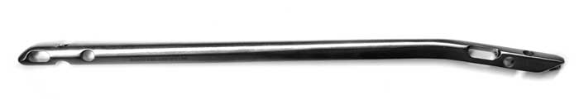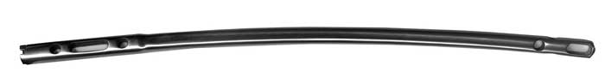
2) Штифты
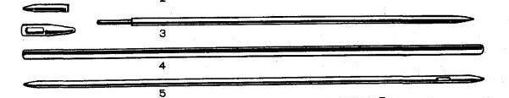
3) Спицы
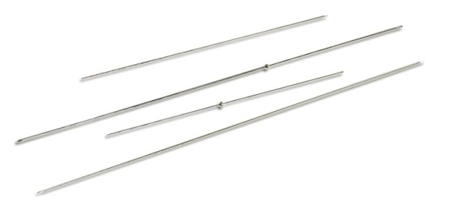
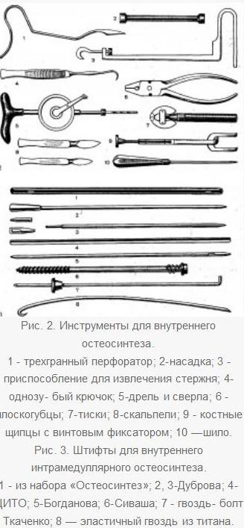

13.Подобрать набор для экстрамедуллярного остеосинтеза.
Характеристика и виды применяемых фиксаторов
Современные конструкции для экстрамедуллярного остеосинтеза позволяют получить стабильное скрепление костных фрагментов и в послеоперационный период не проводить внешнюю иммобилизацию. На смену прежним небольшим пластинам типа пластинок Lane и Lambotte, которые не обеспечивали устойчивого остеосинтеза, пришли массивные компрессионно-деторсионные пластины, которые крепятся к кости большим количеством винтов и позволяют создать компрессию отломков.
Методика применения
При проведении экстрамедуллярного остеосинтеза пластину необходимо фиксировать к костным отломкам минимум тремя шурупами с каждой стороны от линии перелома. С этой целью при переломах бедренной кости по наружной поверхности бедра продольно делается разрез кожи и подкожной клетчатки длиной 10 – 12 см, отступив 2,5 – 3 см от trochanter major. По ходу раны рассекается fascia lata. Далее разъединяется m.vastus later.quadr.femoris и m.biceps femoris, глубже необходимо рассечь m.adductor magnus et brevis, обнажая костные фрагменты. После выделения отломков поднадкостнично осуществляется точная их репозиция. На место перелома помещается накостный фиксатор, охватывающий верхнюю и нижнюю трети диафиза, его прижимают к кости костодержателем. Далее, поочередно травматологической дрелью необходимо просверлить через отверстия пластины оба кортикальных слоя кости и зафиксировать ее шестью шурупами на костных фрагментах. При удалении пластины оперативный доступ осуществляется по месту первичного разреза. После рассечения соединительно-тканной капсулы, покрывающей накостный фиксатор, поочередно удаляются все шурупы.
Показания
Показаниями к экстрамедуллярному остеосинтезу могут служить диафизарные, надмыщелковые и внутрисуставные переломы длинных трубчатых костей.
1) Пластины
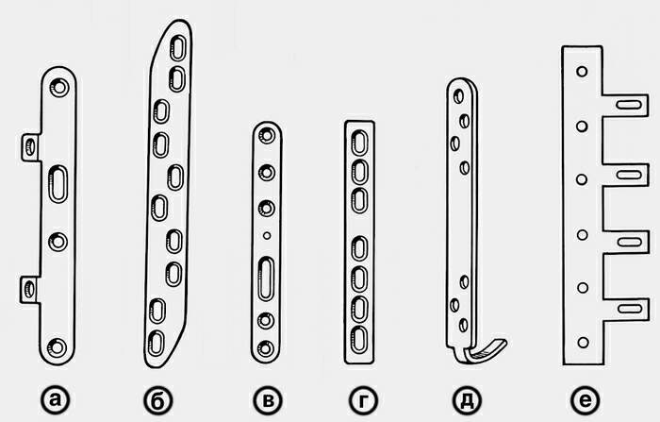
а — Каплана — Антонова; б — Ткаченко; в — Сиваша; г — Демьянова; д — Калнберза; е — Полякова.

2) Винты
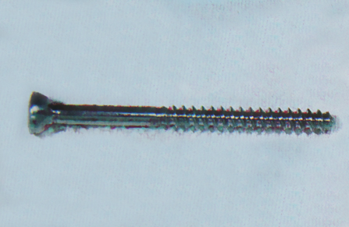

3) Дополнительный инструментарий
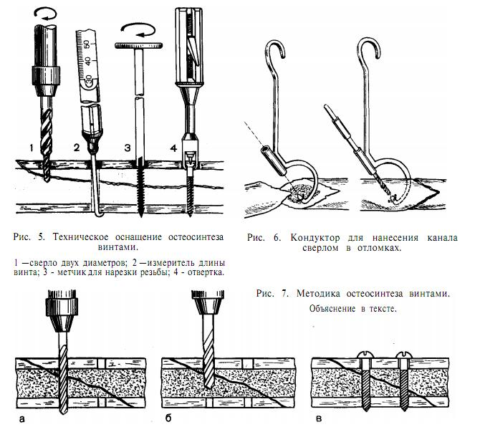

14.Подобрать инструменты для ампутации бедра, голени.
1) Ампутационные ножи
2) Жгут
3) Распаторы
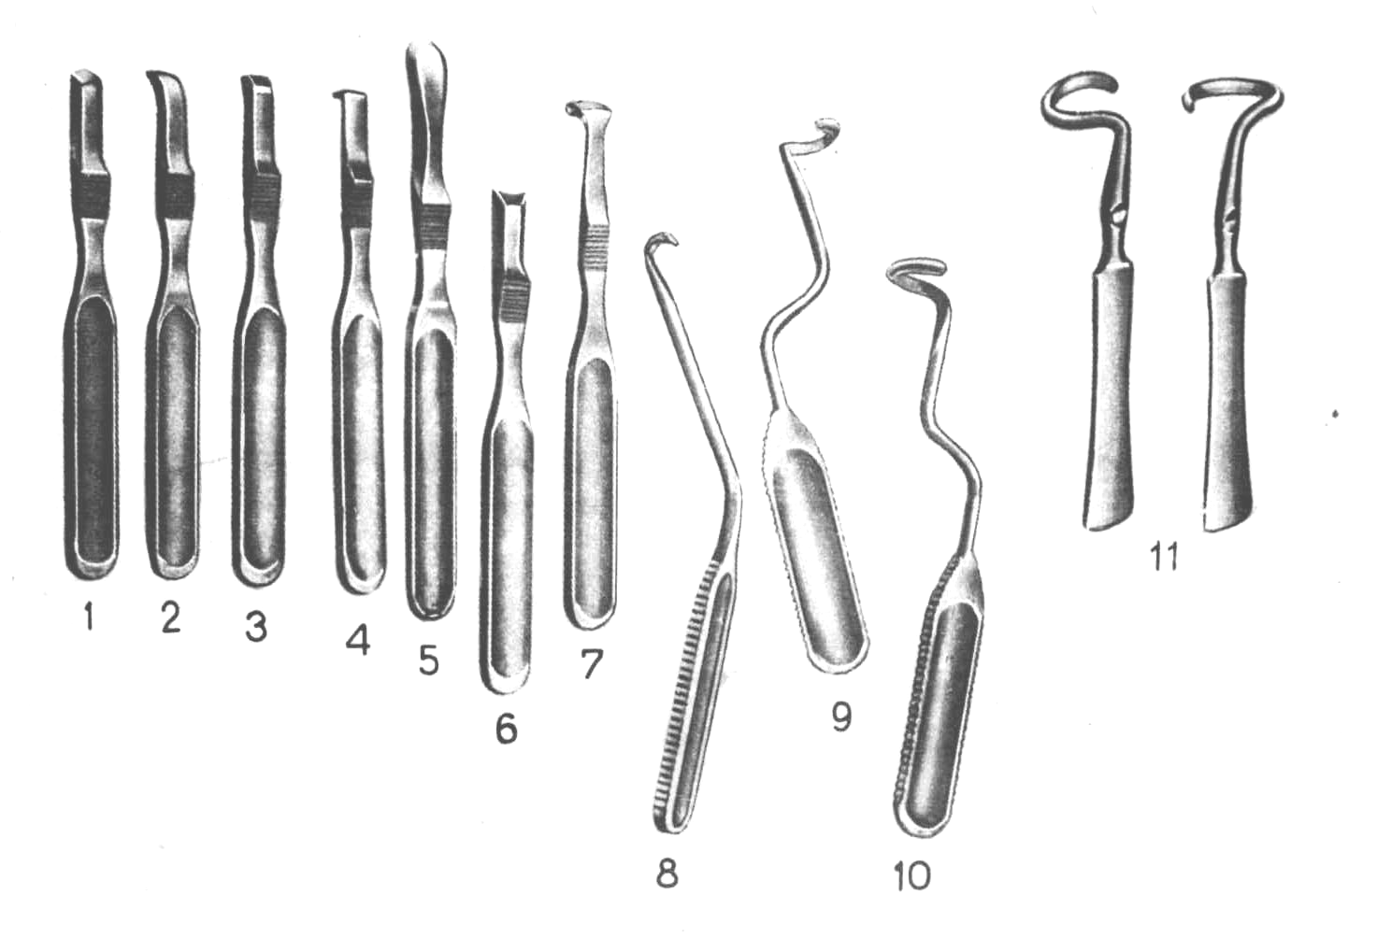
4) Ретрактор
5) Пила (листовая и Джили)
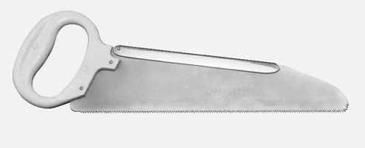

5) Кусачки Дальгрена, кусачки Люэра
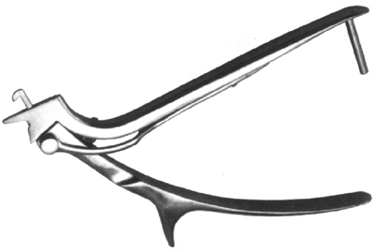
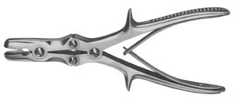

6) лезвие в зажиме Кохера (обработка нервных стволов)

Показания:
- травмы конечностей;
- злокачественные опухоли;
- омертвения тканей в результате отморожения, ожогов, облитерирующего эндартериита.
Цель ампутации: спасение жизни больного от тяжелой интоксикации и инфекции, исходящей из очага поражения и создание работоспособной культи, пригодной для протезирования.

15.Техника выполнения вагосимпатической блокады.
Её предложил А.А. Вишневский с целью прерывания нервных импульсов при плевропульмональном шоке вследствие травматических повреждений и ранений органов грудной полости.

Пострадавшего укладывают на спину, под лопатки подкладывают валик, голову поворачивают в сторону, противоположную месту проведения вагосимпатической блокады по Вишневскомуу.
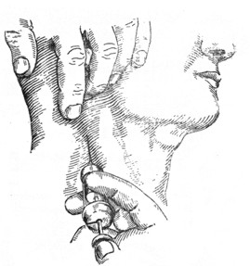
Точку вкола иглы находят у заднего края грудино-ключично-сосцевидной мышцы, выше ее перекреста с наружной ярёмной веной. Если контуры наружной ярёмной вены не видны, то проекционную точку вкола игла определяют по уровню расположения верхнего края щитовидного хряща.
После обработки и анестезии кожи грудино-ключично-сосцевидную мышцу вместе с расположенным под ней сосудисто-нервным пучком отодвигают кнутри левым указательным пальцем. Конец пальца углубляют в мягкие ткани до ощущения тел шейных позвонков. Длинной иглой, насаженной на шприц с новокаином, прокалывают кожу над указательным пальцем, фиксирующим ткани шеи, и медленно проводят иглу по направлению вверх и кнутри до передней поверхности тел шейных позвонков. Затем иглу оттягивают от позвоночника на 0,5 см (чтобы не попасть в предпоз-воночное пространство) и в клетчатку, расположенную позади общего фасциального влагалища шейного сосудисто-нервного пучка, вводят 40-50 мл 0,25 % раствора новокаина. После снятия шприца из иглы не должна появляться жидкость.
Об успешности вагосимпатической блокады по Вишневскому судят по появлению у пострадавшего синдрома Бернара — Горнера: сочетания миоза, западения глазного яблока (энофтальм), сужения глазной щели, а также гиперемии половины лица на стороне блокады.

16. Техника выполнения паравертебральной блокады.
Техника выполнения. После обработки кожи антисептиками (раствором йода спиртовым, спиртом этиловым и др.) по общепринятой методике тонкой иглой производят анестезию кожи в четырех точках, справа и слева от оститых отростков, отступая на 1,5-2 см от средней линии. Затем более толстой иглой (длиной не менее 10см) со шприцем прокалывают кожу в одной из анестезированных точек и, медленно продвигая иглу перпендикулярно к фронтальной плоскости тела и предпосылая струю анестетика, доходят до дужки позвонка. Анестетик (0,5-0,75% раствор лидокаина) с добавлением 2 мл дипроспана вводят веерообразно в краниальном, латеральном и каудальном направлениях. Суммарное количество анестетика не должно превышать его разовой максимальной дозы. Паравертебральные блокады применяют в основном с лечебной целью в комплексе с другими методами лечения дистрофически-деструктивных заболеваний поясничного отдела позвоночника (мануальная терапия, подводное и накроватное вытяжение, медикаментозная терапия и т.д.). Как правило при выполнении паравертебральных блокад в поясничном отделе позвоночника раствор анестетика инъецируют в область меж и надостистьгх связок, что существенно повышает эффективность лечебной процедуры. Наиболее часто показанием для применения паравертебральных блокад служат миотонические реакции паравертебральных мышц при различных клинических вариантах остеохондроза.

17. Наложить окклюзионную повязку при открытом пневмотораксе.
Окклюзионная повязка применяется при открытом пневмотораксе - ране грудной клетки, сообщающейся с плевральной полостью. Цель повязки - герметичное закрытие раны для предотвращения попадания атмосферного воздуха в плевральную полость. Наложение окклюзионной повязки входит в первую медицинскую помощь.
Для ее наложения удобно использовать индивидуальный перевязочный пакет, представляющий собой два стерильных ватно-марлевых тампона и бинт в стерильной упаковке из прорезиненной ткани.
Методика наложения: пакет вскрывают, на рану накладывают прорезиненную ткань внутренней стерильной поверхностью, на нее - ватно-марлевый тампон и сверху - бинтовую повязку. Прорезиненная ткань не пропускает воздух, и ее плотная фиксация тампоном и бинтом обеспечивает необходимую герметичность раны.
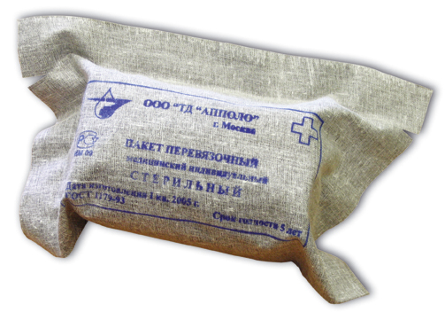

18. Наложить герметизирующую повязку при открытом пневмотораксе.
Накладывается на этапе первой врачебной помощи. В рану вводятся несколько слоев марли, пропитанной нейтральной жиросодержащей мазью. Сверху марля накрывается прорезиненным материалом и заматывается бинтом.

18.Инструменты и техника выполнения пункции коленного сустава.
-новокаин
-шприц
-2 иглы
Пунктировать коленный сустав можно в 5 точках: в области верхнемедиального, нижнемедиального, верхнелатерального и нижнелатерального углов надколенника, а также через собственную связку (реже всего)
Наиболее часто при пункции коленного сустава используется верхнелатеральный доступ (рис. 4.51): точка вкола располагается при этом на 1,5—2,0 см кнаружи и книзу от основания надколенника (здесь проецируется верхнелатеральный заворот коленного сустава, в котором отсутствует хрящевая ткань, а капсула сустава не прикрыта мышцами, т.е. прокол производится только через кожу, подкожную жировую клетчатку и капсулу сустава).
При пункции коленного сустава иглу вводят перпендикулярно поверхности кожи и ведут за надколенник в горизонтальной плоскости. Обычно глубина вкола иглы не более 1,5—2,5 см. Это наиболее простой, безопасный и эффективный способ пункции коленного сустава.
При невозможности пунктировать коленный сустав в верхнелатеральной точке пункцию можно осуществлять в нижнелатеральной (на 1,5—2,0 см кнаружи и книзу от верхушки надколенника), иглу при этом ведут за надколенник (глубина вкола иглы 1,5—2,5 см).
При пункции коленного сустава в нижнемедиальной (на 1,5—2,0 см кнаружи и книзу от верхушки надколенника) и верхнемедиальной точках (на 1,5—2,0 см кнаружи и кверху от основания надколенника) иглу ведут за надколенник к его центру (глубина вкола иглы 1,5— 2,5 см).

19.Инструменты и техника выполнения пункции плевральной полости.
Показания: диагностические и лечебные мероприятия для определения характера и количества содержимого. аспирация его, введение лекарственных препаратов. Применяется плевральная пункция при экссудативном плеврите, эмпиеме плевры, гемотораксе, опухолях легких (для биопсии), при поверхностных абсцессах и т.д. При пневмотораксе проводится проба Ревилуа-Грегуара: если полученная при пункции кровь образует сгусток, значит кровотечение продолжается.
Набор необходимых инструментов: шприц и иглы для местной анестезии, специальная игла с «краником» или переходной резиновой трубкой, соединенной с иглой, что позволит избежать попадания воздуха в плевральную полость при снятии шприца или воздушной эмболии. Это достигается тем, что после аспирации порции содержимого (воздуха, жидкости) резиновая трубка пережимается (или закрывается «краник») инструментом, шприц опорожняется и вновь присоединяется к трубке, и так повторяется постоянно.
Техника: для аспирации воздуха пункцию лучше производить во II межреберье по среднеключичной линии (в положении больного сидя) или V-VII межреберье по среднеподмышечной линии (в положении больного лежа на здоровом боку). При гидро- или гемотораксе пункцию лучше производить в VII-IХ межреберье по заднеподмышечной линии в положении больного сидя. Если гемо- или гидроторакс не свободный, то место пункции выбирается индивидуально согласно данным объективного и рентгенологического исследований. Полученная при пункции жидкость сливается в стерильную пробирку и направляется на бакисследование и цитологию (клетки крови, антипичные клетки), биохимические исследования. Аспирация из плевральной полости производится до полного опорожнения (можно пользоваться даже рентгенконтролем), при необходимости в плевральную полость вводятся антибиотики, антисептики.
Противопоказанием для плевральной пункции служит облитерация плевральной полости.
Из возможных осложнений при пункции следует отметить внутриплевральное кровотечение, кровохарканье, пневмоторакс, воздушную эмболию, повреждение легкого, диафрагмы, печени. Первая помощь заключается в создании больному покоя, проведение комплексной гемостатической терапии при кровотечении, рентгеконтроля плевральной полости; при подозрении на травму печени необходимо произвести обследование брюшной полости, контроль за гемодинамическими показателями. При воздушной эмболии (судороги, потеря сознания) нужно опустить головной конец вниз, поднять нижние конечности вверх, внести сердечные и противосудорожные средства, эуфиллин, кислород; возможен перевод больного на ИВЛ.

20.Показания и техника наложения скелетного вытяжения за локтевой отросток.
Скелетное вытяжение за локтевой отросток чаще всего накладывают при диафизарных переломах плечевой кости. В ряде случаев эта методика лечения также используется при переломах хирургической шейки плеча и низких (надмыщелковых) переломах плечевой кости.
Процедура проводится под местной анестезией. Для того, чтобы определить место проведения спицы, руку больного сгибают в локтевом суставе под углом 90 градусов, проводят воображаемую линию от верхушки локтевого отростка до внутреннего надмыщелка плечевой кости и делят эту линию пополам. Затем проводят перпендикуляр от полученной точки и отступают по этому перпендикуляру на 3 сантиметра.
Проведение спицы выполняют изнутри кнаружи, чтобы не повредить локтевой нерв. После того, как спица проведена, к ней прикрепляют скобу и закрывают места входа и выхода спицы марлевыми салфетками, пропитанными спиртом. Скелетное вытяжение за локтевой отросток чаще создают на шине ЦИТО (в этом случае пациент сохраняет мобильность). При тяжелой сочетанной и множественной травме, а также при некоторых видах переломов плеча скелетное вытяжение обустраивают в постели.

21.Инструменты и техника внутритазовой блокады по Школьникову.
Показания: повреждения таза, органов брюшной полости, воспаление тазовых органов, не требующие оперативного вмешательства.
Новокаин 0.25% раствор.
Техника манипуляции: обезболивает кожу на 1-2 пальца выше передне-верхней ости подвздошной кости. Длиной иглой прокалывают ткани в косом направлении параллельно внутренней поверхности подвздошной кости, скользя по ней. На глубине 12-14 см вводят 300-600 мл раствора. В случае необходимости блокаду можно сделать с обеих сторон. Наряду с обезболивающим эффектом проходят рефлекторные расстройства (задержка стула, мочи, газов).
Профилактика осложнений и борьба с ними: при строгом соблюдении техники выполнения осложнений не бывает.

22.Показания и техника наложения воротника Шанца.
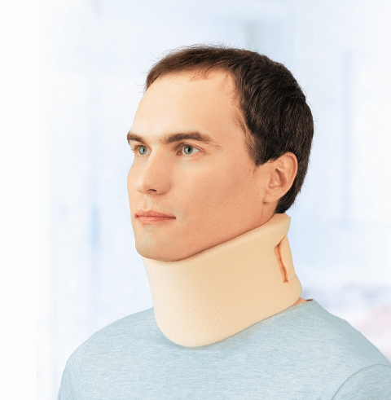
Воротник Шанца в травматологии применяют при ротационном подвывихе С1 и ряде других повреждений шейного отдела позвоночника. На шею пациента в положении лежа накладывают заранее изготовленный из ваты и марли воротник широкой частью под подбородок и дополнительно фиксируют его мягкими бинтами. Качественная иммобилизация достигается, если спереди воротник упирается в углы нижней челюсти и подбородок, а сзади – в затылочный бугор.

23.Продемонстрировать репозицию переломов лучевой кости в типичном месте.
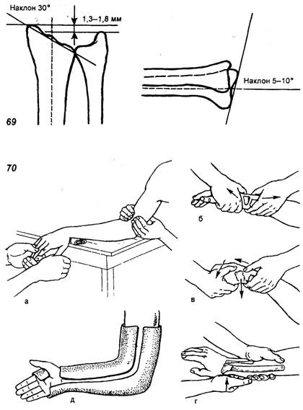
Конечность укладывают ладонной поверхностью вниз (при переломе Коллеса) или вверх (при переломе Смита) таким образом, чтобы место перелома находилось над краем стола. Локтевой сустав сгибают под прямым углом. Помощник травматолога производит противовытяжение за плечо, а травматолог удерживает одной рукой кисть больного за II, III, IV пальцы, другой — за I палец и осуществляет вытяжение по длине. Затем при переломах Коллеса травматолог сгибает кисть в ладонную сторону и отклоняет ее в направлении локтевой кости, а дополнительно пальцами другой руки смещает периферический отломок в ладонно-локтевую сторону. При переломах Смита после растяжения по длине периферический отломок смещают в тыльно-локтевую сторону. Правильная репозиция может осуществлятся только при полноценном обезболивании и постепенном расслаблении (в результате утомления мышц от медленно нарастающего усилия). При наложении гипсовой повязки необходимо ещё раз проконтролировать сохранение сопоставления костных фрагментов. При переломах Коллеса кисть фиксируют в положении небольшого ладонного сгибания и локтевого отведения, при переломах Смита кисти придают положение разгибания и локтевого отведения в тех же пределах.

24.Подобрать набор инструментов для остеосинтеза шейки бедра.
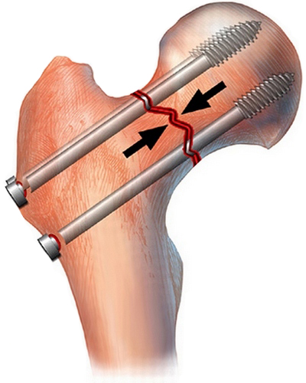
У молодых пациентов с переломами шейки бедра фиксацию чаще всего выполняют тремя большими винтами. Винты могут быть каннюлироваными, т.е. иметь внутри себя полый канал, как инъекционная игла. При их использовании сначала в кость вводятся несколько тонких металлических спиц, выбираются наиболее удачно расположенные из них, на эти спицы одевают винты и ввинчивают в кость, как по направителю.

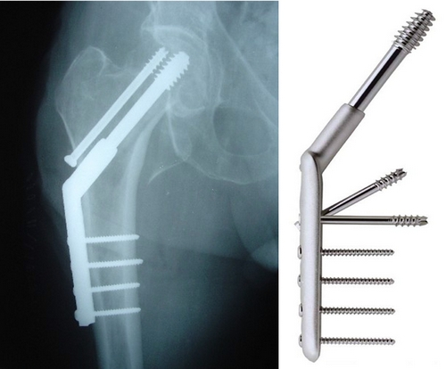
Фиксация отломков при переломе шейки бедра может быть выполнена и более массивными металлическими конструкциями (компрессионный бедренный винт DHS (Dynamic Hip Screw - динамический бедренный винт), компрессионный мыщелковый винт DCS), но это достаточно громоздкие фиксаторы, и если сломана только шейка бедра, травматологи предпочитают пользоваться несколькими отдельными винтами.

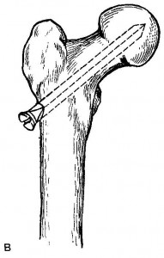
Также, при переломах шейки бедренной кости остеосинтез отломков производится трехлопастным гвоздем с помощью различных приспособлений (аппараты Петрова — Ненова, Каплана, направляющие спицы и др.). Дополнительной гипсовой иммобилизации не требуется.

+ остеосинтез пучком спиц Киршнера.

25.Показания к давящей повязке на конечность.
-Продолжающееся кровотечение
-Предотвращение или уменьшение отека
-СДС
-Повязка, после пункции коленного сустава.
-Варикозное расширение вен конечности

26.Назвать лекарственные препараты, входящие в индивидуальную аптечку.
В комплект медицинской аптечки входит комплекс препаратов (медикаментов), предотвращающих или снижающих воздействие на организм человека ионизирующего излучения, ОВ, БС,механических и термических поражений. Она представляет собой футляр из пластика (90х100х20 мм, масса 130 г) оранжевого цвета, в который вложены пластмассовые пеналы с препаратами.
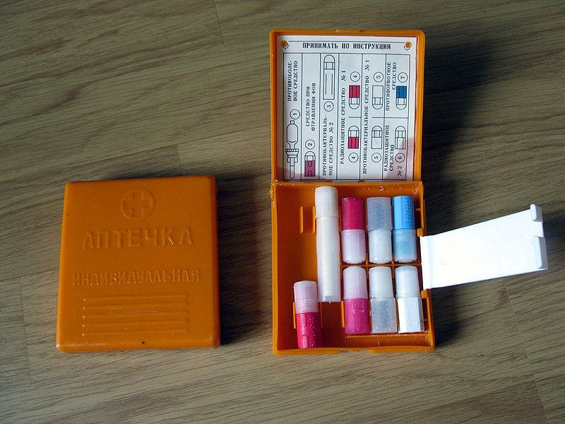
Противобактериальное средство № 2 (сульфадиметоксин 0,2 г.) — 1 удлинённый пенал без окраски на 15 таблеток;
Радиозащитное средство № 2 (калия йодид 0,125 г.) — 1 пенал белого цвета на 10 таблеток;
Противорвотное средство (этаперазин 0,006 г.) — 1 пенал голубого цвета на 6 таблеток;
Противобактериальное средство № 1 (хлортетрациклин 0,006 г.) — 2 пенала без окраски с квадратными корпусами на 5 таблеток каждый;
Радиозащитное средство № 1 (цистамин 0,2 г.) — 2 пенала малинового цвета на 6 таблеток каждый.
В аптечках, находящихся на оснащении сотрудников государственных структур, находятся дополнительно 2 шприц-тюбика (отсутствуют в гражданских версиях АИ)
Белый шприц-тюбик содержит промедол, наркотический опиодный анальгетик;
Красный шприц-тюбик содержит афин — антидот, применяемый в случае поражения фосфороорганическими отравляющими веществами.

27.Назвать жидкости индивидуального противохимического пакета.
Индивидуальный противохимический пакет — индивидуальное средство для обезвреживания (дегазации) отравляющих веществ (ОВ), попавших на открытые участки кожи и одежду, с целью предупреждения общего пораясения организма, а также местных поражений.
Дегазирующие рецептуры индивидуальных противохимических пакетов ИПП-8, ИПП-9, ИПП-10 представляют собой подвижные жидкости от светло-жёлтого до коричневого цвета. Они предназначены для дегазации открытых участков кожи человека (лица, шеи, рук), зараженных VХ, зарином, зоманом, ипритом и применяются при температуре от +40° до — 40°С. Рецептуры из пакетов ИПП-8(9, 10) вызывают легкое раздражение кожи, ядовиты при употреблении внутрь и опасны при попадании в глаза. 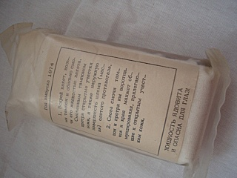 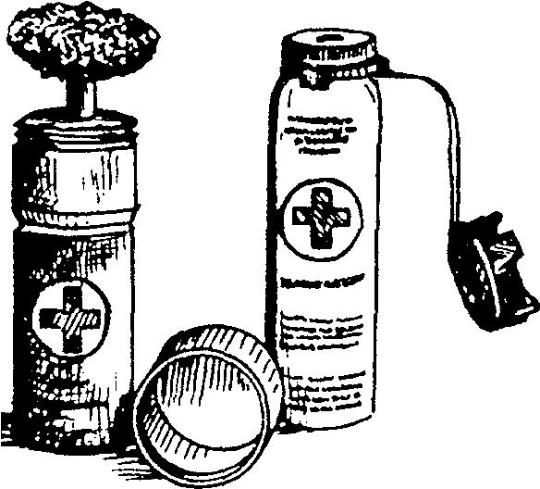 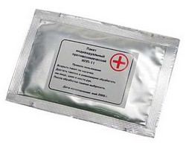

Слева на право: ИПП-8, ИПП-9, ИПП-10, ИПП-11

(В состав ИПП-8 входит дегазирующий раствор алкоголят моноэтилового эфира этиленгликоля. Состоит из гидроксид натрия, этилцеллозольв, диметилформамид)

